

Міністерство освіти і науки України

Національний технічний університет України

“Київський політехнічний інститут імені Ігоря Сікорського”

Факультет інформатики та обчислювальної техніки   
Кафедра інформаційних систем та технологій

# Лабораторна робота №3

**ТЕОРІЯ АВТОМАТИЧНОГО КЕРУВАННЯ.   
ЧАСТИНА 2. ТЕОРІЯ ЦИФРОВИХ СИСТЕМ УПРАВЛІННЯ**

*«Екстраполятор нульового порядку (ZOH).  
 Приведена неперервна частина об’єкту»*

Варіант 126

Виконав(-ла): Перевірив:  
студент(-ка) групи ІА-11 Тюляков Д. І.

Юхневич М.С.

Київ 2023

**Завдання 1. (Без звіту)**

Ознайомитись з роботою екстраполятора (фіксатора) нульового порядку в середовищі Simulink на прикладі моделі **ZOH_ie.slx**

**Завдання 2.**

Знайти передавальну функцію W(s) Об’єкта керування. Параметри системи задати згідно таблиці варіантів (було виконане в ЛР1):

|  |  |  |  |  |  |  |  |
| --- | --- | --- | --- | --- | --- | --- | --- |
| Var | T1 | T2 | q | T3 | K1 | K2 | Un |
| 126 | 4 | 6 | 0,3 | 0.8 | 0.3 | 0,2 | 100 |

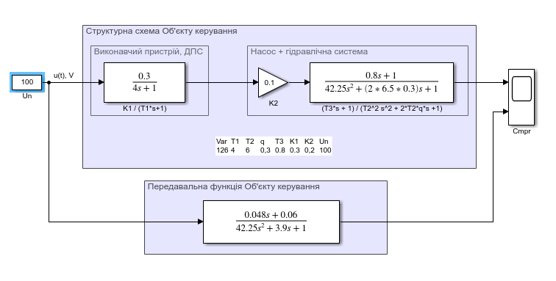

Для наступних експериментів задати період дискретизації згідно таблиці варіантів за формулою Ts = 0.1 (T1+T2+T3) :

Ts = 0.1 (4+6+0.3) = 10.3s

Задати період тестового синусоїдального сигналу Tu=20Ts. Знайти частоту тестового сигналу (Гц, рад\сек)

Tu = 20*10.3 = 206 сек, fu = 1/Tu = 1/206 Гц, wu = 2*pi*fu = 2*pi/Tu = 0.03048 рад\сек

Рекомендація: встановити час моделювання Tsim=[5..20]*Tu, щоб на графіку було видно усталені коливання наприкінці перехідного процесу.  
Tsim = 5*22 = 110 сек.

Визначити затримку сигналу (без звіту).

**Завдання 3.1 (Без звіту)**

Змінюючи період дискретизації та частоту синусоїдального сигналу знайти залежність затримки від цих параметрів.

**Завдання 3.2 (Без звіту)**

Повторити експеримент для тестового сигналу 1(t-st) змінюючи st (Step time) від 0 до Ts. Визначити затримку сигналу.

**Завдання 4**

Для заданої передавальної функції W(s) Об’єкта керування з фіксатором нульового порядку знайти дискретну передавальну функцію Wp(z) за допомогою MatLab, та за формулою:



Виконання.

Модель в Simulink:

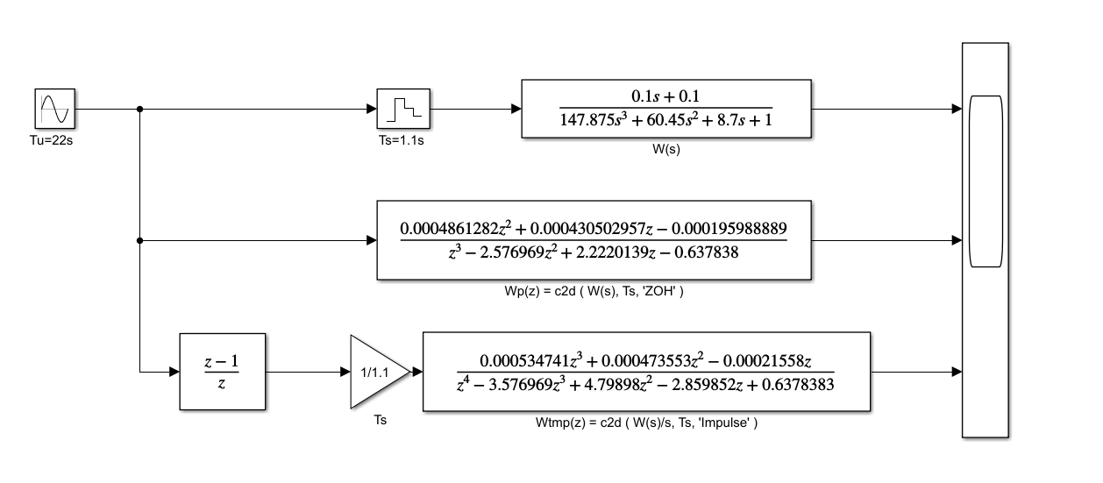

Перевірка результатів:

